패키징 재사용 가이드라인

가. 에코 순환물류패키징 개요

친환경물류에 대한 국제적 관심과 물류비 절감을 위한 기업들의 물류시스템변화 로 새로운 개념의 물류패키징용기가 일반화되고 이에 대한 안전성문제도 대두되 고 있다. 특히 순환물류용기의 사용빈도가 급증하고 있으나 이에 적합한 국내표 준이 없어 생산자와 사용자 모두 사용기준이나 시험기준을 두고 혼란을 겪고 있 는 실정이다.
유럽의 경우 순환물류용기 (재사용가능 물류용기)의 취급, 수송, 저장 및 식품 및 비식품에 따른 유통시스템 등에 대한 표준(EN 13117-1, -2)을 정의하고 생산시점 부터 판매시점까지 필요한 시험방법을 규정하고 있다.
특히 유럽을 기반으로 하고 있는 국제 순환물류용기 위원회(International Council For Reusable Transport Items (IC-RTI)는 ISO 3676 (Packaging - Unit load sizes - Dimensions)과 ISO 3394 (Dimensions of rigid rectangular packages - Transport packages)에서 규정한 600×400mm 치수의 ISO 표준패키징모듈을 기반 으로 순환물류용기의 치수는 물론 형태, 적재패턴, 디자인 및 용어까지 영향력을 미치고 있는 실정이다.
미국 ASTM의 경우 수송용 패키징용기의 설계에 대한 가이드라인(ASTM D6198
- 07 Standard Guide for Transport Packaging Design)을 만들고 사용자가 물류 활동 이전에 패키징설계와 관련된 중요한 요소들을 확인하도록 하였다.
특히 이 가이드라인은 일관수송시스템 하에서 위험물의 취급과 보관 등과 관련된 안전성, 패키징재와 인력, 수송 장비의 효율성, 패키징용기의 경제성까지 고려한 패키징용기의 설계를 상세하게 설명하고 있다.
그러나 재활용 플라스틱을 많이 사용하고 단거리 트럭수송이 많아 취급횟수가 많 으며 복잡한 신선 농수산물 유통구조 등 소재 및 물류여건이 현저하게 다른 국내 사정을 감안한 순환물류용기의 치수 및 구조, 용어에 대한 명확한 규정이나 표준 은 없는 상황이다.
특히 자원의 절약과 CO₂ 배출감소에 대한 전 세계적 관심이 커짐에 따라 순환물

류용기의 사용빈도는 급증하고 있으며 산업별, 국가별 자원순환체계구축을 위하여 순환물류용기의 사용 (예. 최근 맥주제조사들의 공병 공용화 추진으로 체계적인 회수·재사용 시스템 구축 가능)과 효율적인 활용은 필수적이라 할 수 있다.

나. 순환물류시스템

순환물류시스템(Returnable Transport System: RTS)은 상기 설명한 순환물류용 기를 물류분야에 활용하여 물류제요소 (패키징, 수송, 보관, 정보 등)가 경제성, 효 율성, 안전성 및 가시성을 가지면서도 친환경적인 지속가능한 물류체계를 갖추는 데 목표가 있다. 이를 위해서는 순환물류용기(Returnable Transport Packaging: RTP) 또는 순환물류기기 (Returnable Transport Item: RTI) 등 RTS를 위하여 운용되는 물류용기(파렛트, 롤 컨테이너, 박스형 컨테이너, 중소형 용기, 대형벌크 용기, 에너지용기 등)가 있어야 하며 이를 운영하기 위한 시스템을 갖추어야 한 다. 용기, 기기 및 운영시스템을 포괄적으로 포함하여 RTS (Returnable Transport System)로 통칭한다. 순환물류체계는 여러 번 반복 사용이 가능한 물류 용기 및 기기를 관련업계간 공동운영함으로서 유통물류분야 효율화, 물류비 절감은 물론 친환경물류 효과를 기대할 수 있다.

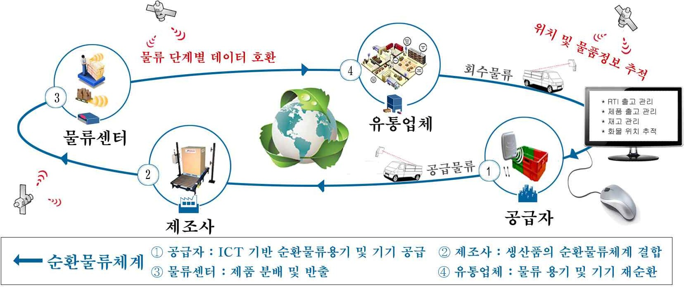

<그림 2-1> 순환물류체계 개념도

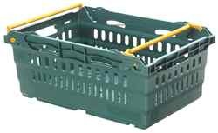
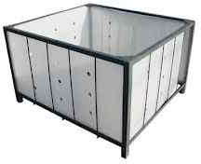
대표적 RTS의 물류용기는 파렛트, 플라스틱 상자, 대차 및 컨테이너, 벌크 등으로 현 재 제작사 별 크기와 생김새가 조금씩 상이하다.
중/소형 순환물류용기
대형/벌크 순환물류용기

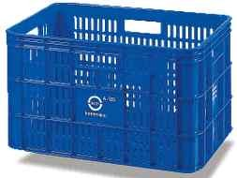
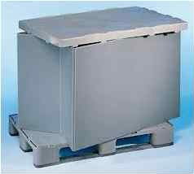
<그림 2-2> 순환물류용기 예시

다. 필요성

- 기업물류환경의 급변

기업 본연의 경쟁력 강화를 위해 국내외 제조·유통 기업들은 공급 체인 혁신을 통한 물류비용 절감과 친환경물류를 위한 노력을 경주하고 있다. 순환물류체계는 1회성 물류용기의 구매로 인한 비용과 사용 후 폐기로 인한 비용발생 및 환경오 염 원인 제공 등에 대한 문제를 근원적으로 제거하여 기업물류혁신을 위한 경제 적이고 친환경적인 대안으로 각광을 받고 있다. 특히, 유럽 및 북미 대부분의 자 동차기업의 경우 주축사업에 대한 역량 집중과 물류비 절감을 이유로 순환물류체 계(RTS) 도입을 활발하게 전개하고 있다.
  - 미국 도요다 자동차: 순환물류체계 적용 후 10년동안 10억달러 절감

  - 한국 삼성전자: 내수용 냉장고에 적용하여 연간 200억원 절감

  - 일본 덴소: RTS 적용시 19% 물류비 절감

- 선진국형 순환물류체계 도입 필요

현재 대부분의 순환물류체계는 일부 기업 중심의 폐쇄적으로 운영되고 있어 특정 거래처 납품을 위한 물류 용기의 환적 작업이 별도로 필요하거나 생산성 저하가 발생하고 있다. 물류 용기의 순환 체계를 구축하고 확산하기 위한 우리나라의 제 도 정비 및 정책 지원이 미흡하고, 이를 주도하기 위한 관련 정부 부처의 책무 분 장이 불분명하여 우리나라 산업의 (공급망) 경쟁력 향상에 장애가 되고 있다. 특 정 업체 및 산업 부문에서 제한적인 물류 용기 순환 체계가 구축되어 있으나 ICT 기술을 활용한 용기추적이나 회수시스템 등에 대한 표준이나 운영시스템이 크게 미흡하다. 물류 합리화를 위해서는 물류 체인의 기술적, 환경적 요구사항뿐 만 아니라 고객과 공급자의 니즈를 충족시키도록 설계되고, 적절한 내구성을 갖춘 표준화된 순환물류용기 개발이 필요한 실정이다.
* 유럽 표준(EN Standard)에서는 이미 환경 보존을 위해 소단위화물 운반 용기(Small Load Carrier, SLC) 에 대한 표준을 이미 규정
- 표준화가 우선

RTS의 성공적인 도입을 위해서는 RTS의 기본이 되는 순환물류용기와 취급 기 기, 물류정보 네트워크의 표준이 필수적 요소이다. 그러나 비표준 RTS는 오히려 높은 손망실률로 인한 비용발생, 호환성 부족으로 인한 물류 효율의 저하 등으로 실패할 가능성이 매우 높다. 우리나라의 수준 높은 금형 및 ICT 기술을 활용하여 순환물류용기 (파렛트, 플라스틱 상자, 대차 등)를 개발하고 인터렉티브 수요예측 시뮬레이션 모델과 순환물류운영 시스템 개발, 관련 비즈니스 활성화 등이 가능하 다. 아래는 RTS 관련 주요 표준화 추진현황이며 현재 ISO TC122 (패키징) WG13 (Returnable Transport System)에서 표준화를 논의하고 있다.
- CEN TC261 EN 13199 : standards: Small Load Carrier Systems, Reusable
- CEN TC261 EN 13117: Rigid plastics distribution boxes

- ASTM D6179-07 Standard Test Methods for Rough Handling of Unitized Loads and Large Shipping Cases and Crates
- ASTM D6881/D6881M-03(2008)e1 Standard Classification for Standard

Plastics Industry Bulk box/Pallet Unit Size Classified By Bulk Density

- EPCglobal, RTI Interest Group: RTI(Pallet tagging) Interest Group Guideline
- AIAG (Automotive Industry Action Group): Reusable container guidelines
- ISTA 7 Series (Project 7A - 7C: Reusable Intermediate Bulk Containers)
- 순환물류체계 구축을 통한 중소기업 공동물류 활성화

중소기업의 물류효율 및 생산성 저하, 물류비 증가를 막기 위해서는 공동물류 활성화가 대 안으로 제시되고 있으며 표준화된 순환물류체계는 중소기업이 상품손실 및 폐기를 최소 화하는 친환경 물류서비스를 실현 하는데 도움이 된다.
- 국내 순환물류체계 시장의 활성화 가능성

국내외 순환물류체계관련 시장도 크게 활성화되고 있으며 CHEP, iGPS 등 전통 적인 파렛트 풀 회사들도 순환물류용기로 사업영역을 확장하고 있다. 우리나라는 비교적 좁은 국토와 단거리 수송이 많아 RTS 적용의 최적의 조건을 갖추고 있어 RTS 용기, 기기 및 운영시스템 개발노하우의 축적을 통해, 국내기업이 이와 관련 된 기술 경쟁력 강화 및 해외 시장 개척이 가능하다. 특히,
일회용 패키징재 사용을 줄이고 자원폐기비용 절감 등으로 환경영향을 감소시킬 수 있으며 거시적으로는 한·중·일 및 글로벌 국가 간의 RTS를 도입하여 글로벌 친환경 고효율 물류시스템 구축할 수 있다.

라. 국내외 기술 및 표준화 방향

- 국내 유통 RTP 현황

국내에서는 높은 물류비를 해소하고 효과적으로 자원을 사용하기 위해 농․축․ 수산물 및 그 가공품을 중심으로 RTP 이용이 점차 활성화 되고 있으며, 현재 국내에 유통되고 있는 RTP는 적용 형태에 따라 적층형 일체식 상자 (Rigid paralleleplpedic and rectangular box), 적층형 접는식 상자(foldable boxes), 중첩

형 상자 (Nestable box) 및 중첩 가능한 적층형 상자(nestable and stackable boxes)가 주를 이루고 있다. 또한 현재 국내에서는 파렛트 T11형(1100×1100)을 기준으로 유닛로드 시스템을 구축하고 있으므로 이러한 RTP의 치수 또한 T11 형의 모듈화 사이즈로 분할되어 제작 및 유통되고 있다.
회수용 용기는 단계적으로 농산물 용기에 적용되고 있으며, 생산, 유통, 판매업 별로 회수 용기 수요가 점차 증가되고 있다.
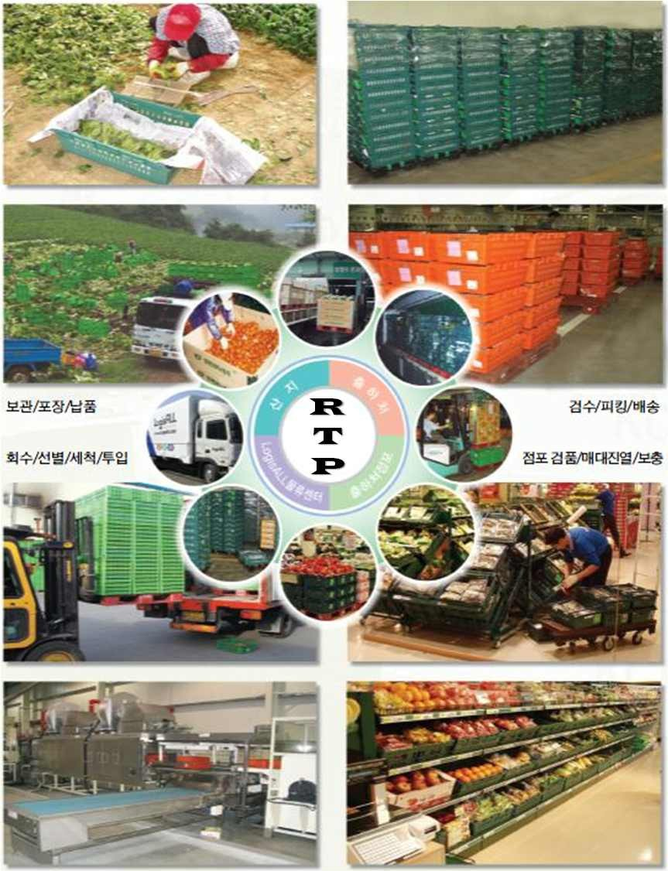

<그림 2-3> 국내 RTP 유통 현황

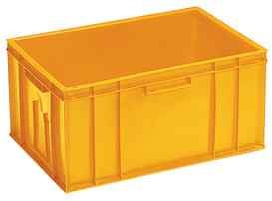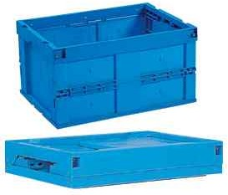
A. 적층형 일체식 B. 적층형 접는식
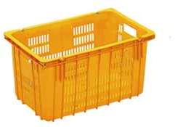
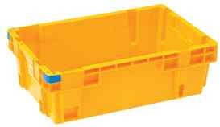
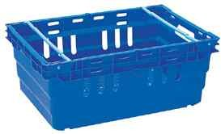
<중첩형 회전식> <중첩형 손잡이식>

C. 중첩형 D. 중첩가능한 적층식 상자

<그림 2-4> 국내 유통 RTP 종류

- 해외 표준화 동향

소단위화물 용기(SLC)를 통한 물류 효율화는 원래 자동차부품 공급업체의 요구 를 중심으로 시작되었으며, 그 유용성을 점차 비식품 및 식품 유통에도 확대 적 용함으로써 비즈니스뿐만 아니라 환경적 측면에서도 긍정적으로 작용하고 있어 향후 지속적으로 보급이 확대될 전망이다.
가) 미국의 AIAG Returnable Container 가이드라인

미국 자동차산업 협의체(Automotive Industry Action Group, AIAG)에서는 자동차 부품 공급 망에서의 협업을 통해 유통 비용 및 복잡성을 줄이고, 부품 의 시장 공급 속도를 최적화하는 반면 제품 품질이나 안전, 환경 개선을 목적으 로 재이용 가능한 순환 용기(Returnable Container)에 대한 관리 가이드라인을 제정․보급하였다. 또한 이러한 순환 용기 및 그 구성품의 표준화 및 성능시험 가이드라인, 소단위화물 용기의 치수 및 기능에 대한 가이드라인 등을 통해 지 속적인 순환 용기의 보급을 유도함으로써 물류 효율화에 기여하고 있다. 이와 관련한 주요 가이드라인을 열거하면 다음과 같다.

AIAG RC-2, Dimensional and Functional Guidelines for Small Parts Container AIAG RC-3, Returnable Wheel Packs Transported by Truck
AIAG RC-4, User's Guide for Corrugated Plastic

AIAG RC-5, Returnable Containers Management Guideline AIAG RC-8, Single and Multi-Use Container System Guideline AIAG RC-9, Returnable Container Performance Test Guideline AIAG RC-11, Standard Returnable Fastener Container System AIAG RC-13, AIAG Pallet and Lid Whitepaper
나) 유럽 표준(EN Standard)

앞서 언급하였듯이 유럽 표준(EN Standard)에서는 환경 보존을 위해 우선적으 로 재이용 가능한 운반용기를 장려하는 목적으로 소단위화물 운반용기(SLC) 모 듈화 시스템의 요소 및 내구성 시험방법들을 규정하고 있다. 다만, 현실적으로 하나의 단일 시스템이 유통망의 모든 상황들을 충족시킬 수는 없으므로 각각 다른 형태의 SLC 시스템을 규정함으로써 그에 따른 취급 및 운송기술들을 언 급하고 있다. 이와 관련된 유럽 표준은 다음과 같다.
EN 13117-1, Transport packaging - Reusable, rigid plastics distribution boxes - Part 1 : General purpose application
EN 13117-2, Transport packaging - Reusable, rigid plastics distribution boxes - Part 2 : General specifications for testing
EN 13199-1, Packaging - Small Load Carrier System - Part 1 : Common requirements and test methods
EN 13199-2, Packaging - Small Load Carrier System - Part 2 : Column Stackable System(CSS)
EN 13199-3, Packaging - Small Load Carrier System - Part 3 : Bond Stackable System(BSS)

- 국내 표준화 동향

국내에서는 재이용 가능한 순환용기로서의 내구성 및 신뢰성 확보를 위하여 한 국산업표준(KS) 및 물류표준설비인증표준(LS)을 통해 최소 성능요건 및 시험방 법에 대하여 규정하고 있다.
1994년에 제정된 한국산업표준 KS T 1081 (플라스틱제 회수용 운반용기)은 일 반 용도의 회수용 플라스틱 상자에 대하여 형태 및 치수, 강도 및 성능 확보를 위한 시험방법 등을 규정하고 있으며, 순환용기의 모양 및 형식에 따라 【표 2-1】에 나타낸 바와 같이 4가지 형태로 구분하여 각 용기의 특성에 맞는 성능 및 시험방법을 규정하고 있다.

【표 2-1】 플라스틱제 회수용 운반용기의 종류 및 기호
종류
모양
중첩형
적층형
형식 손잡이식 회전식 일체식
접는식
기호
N T S C

치수 규격은 제정 당시 수송패키징계열 치수의 69종을 모두 사용할 수 있도록 규 정하고 있던 것을 2002년 개정 작업을 통해, 사용용도를 구분하여 농산물 및 수산 물 전용 회수용기의 치수 규격을 별도로 설정함으로써 유통의 합리화, 회수 비용 의 절감, 용기의 표준화를 이루고자 하였다.
물퓨표준설비인증표준인 LS A 01613 (플라스틱제 운반용 회수 용기)은 표준 파 렛트인 T11형 파렛트와 정합되는 운반용 회수용기에 대하여 규정하였고, 그 내용 은 한국산업표준 KS T 1081 과 크게 다르지 않다.
그러나 이러한 국내 표준은 그 내용이 국제 표준과 정합되지 않는 부분이 많아 실제 국제 물류 유통 상황에서 비용 및 효율성의 장애가 우려되고 있으므로, 1995 년 발효한 WTO/TBT 협정에 따라 국제 표준과의 정합성이 확보되는 새로운 표 준의 개발이 필요할 것으로 사료된다.

마. RTP 표준화 방향

순환 물류 용기의 궁극적 목적은 물류 효율화의 실현이므로 용기의 형태에 따른 특징을 규정하고, 각 형태별 최소 표준 치수를 규정해야 할 것이다. 일반적으로 파렛트의 표준 치수(1200×1000, 1100×1000)를 기준으로 소단위 순환 물류 용기의 크기(가로×세로×높이)를 분할하여 사용함으로써 기존의 유닛로드 시스템의 효율 을 극대화할 수 있을 것이다.
또한 이와 병행하여 순환 물류 시스템 안에서 용기의 반복사용이 가능하도록 용 기의 내구성 및 안전성에 대한 성능시험 및 표준 시험방법이 규정되어야 할 것이 다.
- 표준화의 목적

이 표준의 목적은 소비자 상품 시장에서 사용되는 적재 용기에 대해 전체적, 그리 고 부분적 호환성을 동시에 제공할 수 있는 주요 요소들에 대한 표준개념을 정의 함은 물론 용기 간의 상호 호환성을 제고하고 부분적 호환성을 확장시킬 수 있는 설계과 산업적 보급이 활성화될 수 있도록 기여하는 것이다.
※ 참고: 부분적 호환성과 전체적 호환성
부분적 호환성이란 특정한 조건에서 일반 적층형 강성용기(rigid crate), 중첩형
(nestable), 그리고 모든 종류의 접이식(collapsable 또는 foldable) 용기들의 호 환 적재 가능성을 의미한다. 이러한 조건들을 충족하기 위해서 부분적 호환성 은 전체적 호환성의 요구되는 것보다 다소 복잡한 표준을 적용한다.
전체적 호환성이란 일반 적층형 강성용기(rigid crate), 중첩형(nestable), 그리고
모든 종류의 접이식(collapsable 또는 foldable) 용기들을 어떠한 제약도 없이 서로 간에 적재할 수 있는 것을 의미한다.

순환물류용기의 호환성은 공급망에서 효율성을 증진하기 위한 기본적 요건이다. 순환물류용기는 상품 분배와 역물류를 통하여 다른 종류의 용기들과 혼용될 수 있으므로 취급, 저장 그리고 수송 내 비용들을 줄이고 안전한 적재를 제공하고 적

재 시 또는 비었을 때 모두 다른 순환물류용기들과 서로 호환되어야 한다.

순환물류용기에 대한 기술적 표준이 필요한 이유는 새로운 수송용기들을 구체화 하거나 설계할 때 순환물류용기 사용자들과 용기 제조업자들을 돕기 위한 것이다. 물론 이미 기존의 설계들을 당장 바꿀 수는 없지만 장기적으로 시간이 흐르면 여 러 핵심 설계요소들이 수렴과정을 거쳐 호환용기의 증가가 이루어 질 것이다.
물론 표준이 용기 설계의 모든 측면에 대해 완전하게 설명할 수도 없고 다른 설 계 요소에 대해서 특정 설계 요소를 주장할 수도 없으나 각각 다른 설계들 간의 호환성을 얻기 위해 최소한의 가이드라인을 제공한다는데 의미가 있다.
기존에 많이 사용되는 접이식용기의 경우 동종용기끼리의 적층이나 비접이식용기 가 용기상부에 적재되는 것은 가능하나 반대로의 적재 (접이식이 위, 비접이식이 아래인 경우)는 불가능한 경우가 많다. 또 용기의 측면설계도 내용물을 비운 상 태에서 포개는 경우 접이식과 중첩형의 설계요소가 상이하여 기술적으로 상호 결 합하여 적재하기가 어려운 부분이 발생한다.
표준의 이상적인 목표는 전체적 호환성을 가질 수 있도록 서로 다른 형태의 순환 물류용기들이 기술적인 어려움이 없도록 결합될 수 있도록 핵심설계요소에 대하 여 통일성을 유지하는 것이다. 그러나 최소한 적재시 호환성을 가질 수 있는 부 분적 호환성을 유지하도록 하는 것이 중요하며 이러한 설계는 비단 재사용가능 패키징용기 뿐만 아니라 타용기의 표준설계에서도 적용될 수 있다.
- 표준화 항목

물류 표준화의 하나로 패키징의 표준화는 물류합리화를 이루기 위한 기본적인 전제 조건이다. 패키징의 표준화가 되어 있지 않은 상태에서는 다른 매체인 수 송, 하역, 적재, 보관 등의 표준화가 아무리 잘 되어 있더라도 큰 효과를 기대하 기는 어렵다.
따라서 패키징 표준화는 일관수송 중심의 물류표준체계 구축을 위하여 반드시 선행되어야 한다. 물류합리화를 위한 패키징 표준화 항목에는 형태 표준화, 치 수 표준화, 강도 표준화로 구분할 수 있다.
가) 형태 표준화

운반용 회수용기는 운송방식이나 적층방식에 따라 크게 적층형 용기와 중첩형 용기로 나눌 수 있으며, 적층형(stackable) 용기는 용기 형태에 따라 일체식과

접이식으로, 중첩형(nestable) 용기는 적층 방식에 따라 중첩형 손잡이식과 중첩 형 회전식으로 구분된다.
  - 적층형 용기(Rigid paralleleplpedic and rectangular box)

대체로 직육면체인 용기이며, 찬합식으로 포개 쌓는 일체식 용기와 빈 박스 로 운송 시에는 접어 물류공간을 줄일 수 있는 접이식 용기(foldable box)가 있 다.
  - 중첩형 용기(Nestable box)

용기 측면이 위쪽으로 열리는 경사가 있어, 포개 쌓으면 포개지지 않고 낙하 하여 겹쌓기가 되는 용기로, 중첩형 손잡이식과 중첩형 회전식처럼 적층 가능한 중첩형 용기도 포함한다.
① 중첩형 손잡이식

측면에 장착된 손잡이를 열면 겹쌓기(nestable)가 가능하고, 손잡이를 닫으면 적층(stackable)이 가능한 용기
② 중첩형 회전식

용기를 교대로 180° 회전시켜 적재함으로써 적층 및 중첩이 가능한 용기
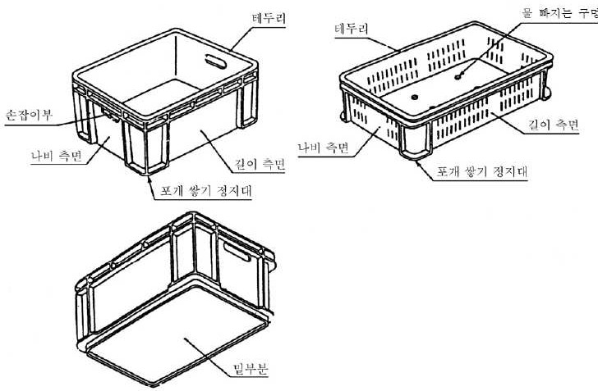

    - 적층형 일체식

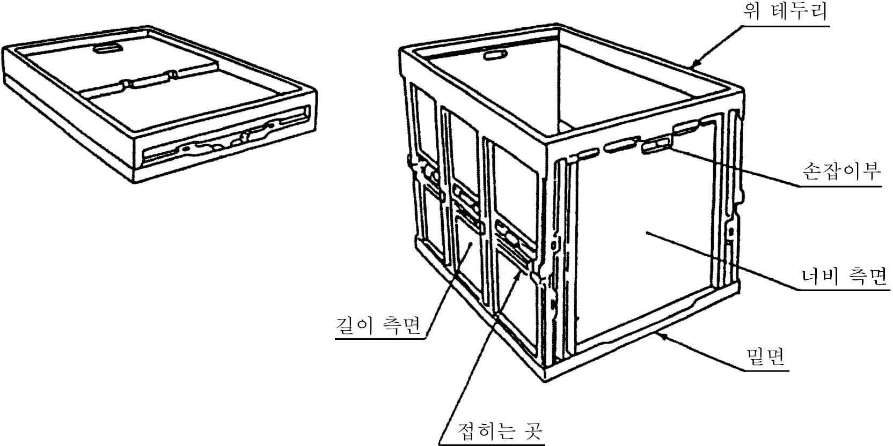

    - 적층형 접는식(foldable box)

<그림 2-5> 적층형 용기

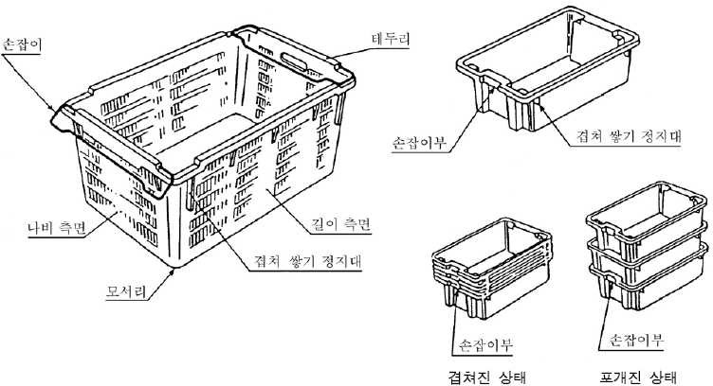

A. 손잡이식 B. 회전식

<그림 2-6> 중첩형 용기(Nestable boxes)

나) 설계의 범위와 요건

- 기본 모듈치수에 대한 선택
순환물류용기의 표준설정은 기본 모듈치수를 선택하는 것이 우선이다. 유럽의 기본모듈치수는 ISO 3394:1984 (Dimensions of rigid rectangular
packages -- Transport packages: 강성 사각형 패키징의 치수 – 수송 패키징) 에 정의된 600mm × 400mm 기본 패키징모듈을 기본으로 한다. 이것은 국제패키 징모듈규격인 ISO 3676: 1983(Packaging -- Unit load sizes -- Dimensions)이 1200mm × 1000mm 의 미국, 유럽 등 물류선진국들의 물류조건에 맞는 일관수송 시스템에 맞추어 진행되어 왔기 때문이다.
국내에는 KS T 1002 (수송패키징계열치수)에서 1100mm×1100mm 규격의 T11 파렛트를 기준으로 69개의 패키징치수를 규정하고 있고, 운반용 회수용기는 이 중 에서 표 4 와 같이 6개의 패키징 치수를 규정하고 있다. 이러한 표준 회수용기는 T11 파렛트와의 적재 효율이 96 % 이상이 되어 물류업체의 물류비용 절감에 기 여하고 있다. 하지만, 국제적으로 유럽이나 미국은 표준파렛트로 1200mm×800mm, 1200mm×1000mm 를 사용하기 때문에 이러한 파렛트와의 모듈화 호환성 결여로 적재효율은 상당히 떨어지고 있으며, 또한 국내의 운반회수용기 치수는 국제적으 로 통용되지 않고 있기 때문에 국내에서 생산된 회수용기를 국제적으로 사용할 때는 국내 업체에게 불리하게 작용될 소지가 크다.
따라서, 유럽과 미국의 표준 파렛트와 국내 일관수송 T11 파렛트를 동시에 충족 시키는 패키징모듈의 개발 및 보급이 시급한 실정이며, T11 파렛트 뿐만 아니라 T12 파렛트와의 적재효율을 동시에 만족하는 패키징 모듈 치수 및 순환용기 모듈 화 표준치수를 규정할 필요가 있다.
국내의 경우 현재 KS A 1002(수송패키징 계열치수)가 있으나 1200mm×1000mm 파렛트 치수를 기본으로 하는 패키징모듈과는 거리가 멀기 때문에 최근 600mm×500mm의 새로운 표준패키징모듈치수를 개발하고 2012년 ISO 3394를 개 정하였다. 아래 표는 현재 규격인 KS A 1002 (수송패키징 계열치수) 과 개발된 표준패키징모듈에 대해 비교한 것이다.

【표 2-2】신규패키징모듈치수

Module
mm
600×500
inch
23.62×19.69

【표 2-3】 600×500mm 패키징모듈치수(submultiples)

단위 : mm
대표치수
mm(inch) 600×500
(23.62×19.69)
600×250
(23.62×9.84)
600×166
(23.62×6.54)
600×125
(23.62×4.92)
계 열 치 수, mm(inch)
600×500
(23.62×19.69)
600×250
(23.62×9.84)
600×166
(23.62×6.54)
600×125
(23.62×4.92)
300×500
(11.81×19.69)
300×250
(11.81×9.84)
300×166
(11.81×6.54)
300×125
(11.81×4.92)
200×500
(7.88×19.69)
200×250
(7.88×9.84)
200×166
(7.88×6.54)
200×125
(7.88×4.92)
150×500
(5.90×19.69)
150×250
(5.90×9.84)
150×166
(5.90×6.54)
150×125
(5.90×4.92)

【표 2-4】 KS A 1002(수송패키징 계열치수)와 표준패키징모듈 비교

항 목
- 수송패키징 계열치수의 기초수치 및 산출기준
  - 기초수치

3.3 패키징모듈

- 수송패키징 계열치수의 산출방법

- 치수의 종류
현 재

기초수치를
1100×1100mm
한가지로 규정

없음

1100×1100mm에서 유도되는 것과 1200×1000mm에서 유도되는 것으로 구분
1100×1100mm 계열 치수 69종과 1200×1100mm 계열 치수 40종으로 구분
개 정

1100×1100mm,
1200×1000mm
공통계열치수로 개정

치수 유도하는 패키징 모듈을 600×500mm로 함.

600×500mm에서 유도하 여
정수분할

600×500mm에서 유도된
16종
사 유

파렛트에서 단순 분할하는 개념에서 패키징모듈개념으로 변 화
기존 정수분할 기준 치수는 너무 조밀해 근접치수가 많음. 기존 ULS 파렛트인 1100×1100mm와
국제적인 통용 규격인 1200×1000mm
에서 유도되는 규격을 모두 만족함
과도하게 많은 계열 치수에서 표준모듈 치수로 단순화

대형 모듈 치수(1200mm×1000mm 이든 1100mm×1100mm 이든)를 기본으로 하는 용기들은 위에서 언급했던 작은 치수들의 용기들과 호환 적재를 허용하는 설계를 사용해야 한다. 아래 LS A01613과 같이 이들 치수와 호환적재가 가능한 소형 모듈(600mm×400 mm, 600mm×500mm, 550mm×366mm 등)을 어떻게 정할 지가 이 표준의 개발과 보급에 매우 중요한 요소가 된다.
【표 2-5】 플라스틱제 운반 용기의 크기 (LS A 01613)
길이(㎜)
나비(㎜)
660
440
600
500
550
366
523
366
500
300
440
330

비고 길이 및 나비의 허용차는 ± 0.7 %로 한다.

【표 2-6】 수송패키징계열치수 102종의 T11, T12 파렛트 적재효율 분석*
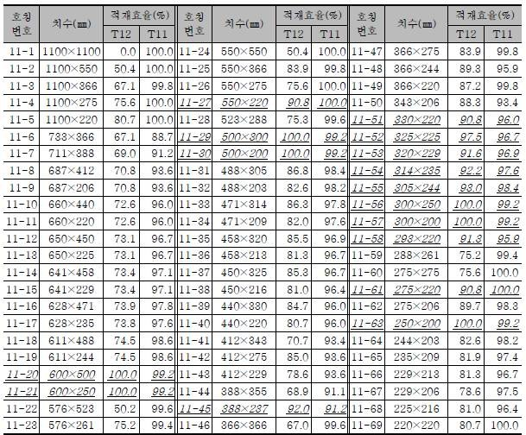
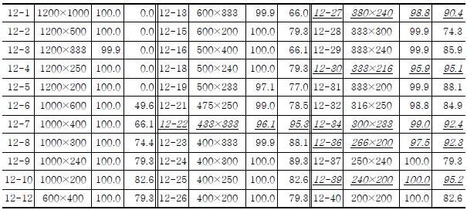

- 우리나라 패키징규격 개정에 관한 연구, 김경태 외 (2010)

  - 호환적재에 대한 정의

표준에 사용되는 “호환적재”는 통상 사용되는 적재패턴을 만족하고 모두 동일한 패키징모듈치수를 가지고 있고 큰 모듈용기 상부에 작은 모듈의 용기를 적재할 수 있음을 말한다. 이 표준의 범위에서 호환적재에는 포갬적재, 모듈적재로 구분 할 수 있다.

- 포갬 적재(완전 호환적재): 같은 모듈 크기를 갖는 용기를 상하로 적재.

- 모듈식 적재(부분적 호환적재): 다른 모듈 크기와 설계를 갖는 용기들이 상호 정합하게 적재. (예: 대형용기 위에 소형 용기를 적재)

※ 혼합 적재: 혼합적재는 모듈 크기와 설계가 다른 용기들이 위, 아래에 적재되 는 것으로 음료와 맥주병 등 유사한 패키징용기들이 비슷하거나 다른 모듈 치수 들을 가지고 있지만 적재는 가능한 형태이다.
※ 바닥설계 외 용기 설계에 필요한 추가 요건
- 취급용이성: 용기 상호 간의 부드러운 미끄러짐

- 가능한 한 기존 용기들과의 호환 적재 가능

- 벽 두께와 관계없이 용기 적재 용이

- 큰 모듈 위에 작은 모듈이 위치하는 경우 미끄러짐 방지

- 컨베이어 시스템, 팔렛타이징 등 자동/반자동 물류기기와의 적합성

아래 그림은 600mm × 500mm 모듈치수를 기본으로 호환적재가 가능한 용기들의 바닥면을 예시한 것이다.

    - 600mm×500mm 표준 모듈의 바 닥, 같은 규격과 자체적 호환가능

    - 600mm×500mm 표준 모듈의 바 닥, 같은 규격과 자체적 호환가능 하며 절반 치수인 500mm × 300mm 모듈과 호환가능

    - 600mm×500mm 표준 모듈의 바 닥. 같은 규격과 자체적 호환가능 하며 절반 치수인 500mm×300mm 모듈 및
600mm×500mm 이하 표준 모듈 들과 연결 적재 가능

    - 600mm×500mm 표준 모듈의 바 닥. 같은 규격과 자체적 호환가능 하며 절반 치수인 500mm×300mm 및 600mm×500mm, 300mm×250mm 등 이하 모듈들과 연결적재 가능.

<그림 2-7> 호환적재를 위한 바닥 설계의 예시

  - 용기의 호환적재를 위한 설계 지침

용기의 호환적재는 상부 테두리와 용기 바닥의 구조, 설계구조에 대한 원칙, 그리 고 설계 요소들을 정의함으로 가능해진다. 다만 이런 표준들이 특정 종류의 용기 설계를 추천하기 위한 의도가 아니라 모든 용기 설계 간의 호환성을 이루고자 하 는데 목표가 분명해야 한다.
순환물류용기 중 적층형 강성용기(rigid crate), 중첩형(nestable), 그리고 접이식( collapsable 또는 foldable) 용기 등은 명백히 호환되지 않는 설계 요소들이 많다. 그러나 이러한 제한된 호환성을 아우고 부분적 호환성을 확장시킬 수 있는 대안 적 설계 기술들을 고려하는 것이 중요하다. 용기의 적재시 결합호환성을 유지하 기 위해서는 아래 두가지 방법으로 용기가 설계되는데,
- 먼저 하중을 견디는 부분에서 적재기능을 하는 부분은 상부 테두리 상에 있 다. 하중을 견디지 않는 부분의 용기 테두리와 적재 형태는 연속적 테두리 를 형성한다. 적재 위치를 얻기 위해서 모든 용기의 바닥은 홈(bar channel)을 만든다.
또는

- 모든 용기들은 적재 위치를 제공하기 위해 용기 상부에 연속적인 테두리를 가지도록 설계되고 용기의 바닥이 하중을 견디는 위치와 견디지 않는 위치 의 적재 위치에 맞게끔 설계된다. 예를 들면 상호결합부분이 모든 위치에서 상부 테두리의 12mm 밑에 위치하도록 하는 것이다.

큰 용기와 소형용기 간의 호환 적재를 이룰 수 있는 설계 방법에는 아래와 같이 여러 가지 방법들이 있다.
- 큰 용기 위에 작은 용기가 미끄러지지 않고 적재되도록 상부 테두리에 추가 적인 구조물 설치
- 두꺼운 용기 측면과 연결된 계단 모양의 테두리

세부적인 설계는 설계자가 할 일이지만 작은 모듈들과의 호환성을 유지하도록 큰 용기 설계시 제조 허용치를 계산할 때 특히 주의해야 한다.
  - 용기의 호환적재를 위한 필수 설계요소

세부적인 치수를 어떻게 할 지는 설계자와 산업계의 선택이지만 아래 항목들은 호환성을 유지하기 위하여 표준에서 정의되어야 하는 사항이다.
- 패키징모듈치수에 따른 용기의 최대 외치수 1a) 최대 외부 길이
1b) 최대 외부 폭

- 용기의 최소 내치수 2a) 최소 내부 길이 2b) 최소 내부 폭
- 상부 테두리의 두께

- 바닥 구조의 최대 외치수 4a) 최대 외부 길이
4b) 최대 외부 폭

- 결합위치 폭을 위한 여유치

- 결합위치 높이

- 결합위치 높이를 위한 최소 여유치

- 상부 테두리의 내부 코너를 위한 최대 반지름

- 적재 상 결합기능을 가지는 위치

9a) 고정/적재 형태 간 최소 외부 치수

9b) 고정/적재 형태 간 최대 내부 치수

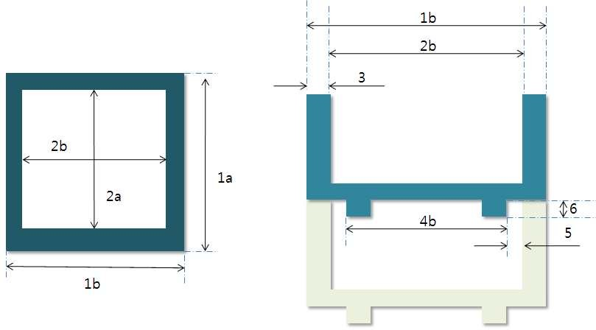

< 윗면 > < 측면 >
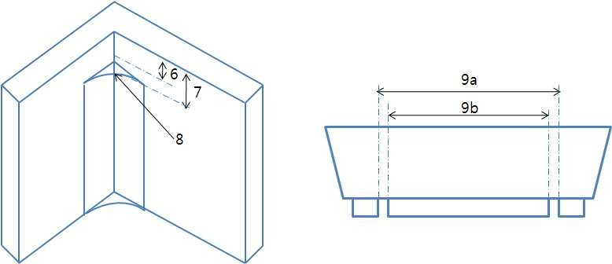

< 윗면 > < 측면 >

<그림 2-8> 호환적재설계를 위한 필수 요소

상기 호환적재설계 필수요소들에 대한 상세한 설명은 아래 표와 같다.

【표 2-7】 호환적재설계 필수요소들에 대한 설명

주요 표준 요소
용기의 최대 용기의 최대 외치수(모 듈치수)

테두리에서 측정한 용기의 최소 내 치수

상부 테두리의 두께

바닥 구조의 최대 외치수

결합위치 폭을 위한 여유치

결합위치 폭

결합위치 높이를 위한 최소 허용치

상부 테두리의 내부 코너를 위한 최 대 반지름
적재 상 결합기능을 가지는 위치
모든 뚜껑의 적재 기능은 상기조건 에 따름
권고안 용기의 기본 치수에 따름
- 용기의 기본 치수에 따름
- 지속적인 설계의 개선을 허용하기 위하여 최 소 내치수의 기준을 오직 적재테두리에만 둔다. 그 이유는 용기 내용적을 증가시키기 위하여 사 용자들의 요구에 의해 용기를 더 얇게 만들 가 능성을 대비하기 위함.
범위 3~15.5mm (15.5mm 선호)
높은 수준의 안정성을 얻기 위해서 가능한 최대 두께 15.5mm에 가까울수록 좋음
용기의 기본 치수에 따름
바닥 구조의 외치수는 테두리 부분에서 최소 내 치수들보다 작은데 이는 최대 허용 오차에서 제 조된 다른 용기들과 적재 안전성을 보장하기 위 함
용기의 기본 치수에 따름

결합위치 폭을 위한 여유치는 용기의 내치수와 바닥 구조의 외치수 간의 차이
8~11mm

안전한 적재를 얻기 위해 필요
12mm

안전한 적재를 얻기 위해 필요
최초 12mm 깊이에서는 3mm, 12mm 이하에서 는 제한 없음

※ 주의 1: 치수들의 제조 및 수축 허용오차는 0.5%로 가정.

주의 2: 최근 많이 사용되는 180도 회전 중첩식 용기의 경우도 다른 용기들처 럼 상부 테두리는 동일한 요건들과 항목들을 따라야 부분적 적재 호환성을 인정

할 수 있다.

  - 설계치수의 적용

상기 필수요소들을 기초로 아래와 같이 호환적재설계에 필요한 필수설계치수를 정리하였다. 이 치수는 각각 600×400mm, 600×500mm 및 550×366mm 모듈치수 를 기본으로 한 것이며 하위모듈치수 (예: 300×200mm) 등이 개발되면 이에 따른 필수설계치수의 설정이 필요하다.
【표 2-8】 호환적재에 필요한 필수설계치수 예시
주요 표준 요소
설계치수 제시안(단위: mm)
600×400
600×500
550×366
1) 용기의 최대 외치수(모듈치수)
1a) 최대 외부 길이
1b) 최대 외부 폭
600
600
550
400
500
366
- 용기의 최소 내치수
2a) 최소 내부 길이
2b) 최소 내부 폭
- 상부 테두리 두께
모듈치수 - (2×상부 태두리 두께 최대치)
3-15
3-15
3-15
4) 바닥 구조의 최대 외치수
4a) 최대 외부 길이
4b) 최대 외부 폭
테두리의 최소 내치수
5) 결합위치 폭을 위한 여유치
2 × (최대 외치수 - 최소 외치수)
6) 결합위치 높이
8-11
8-11
8-11
7) 결합위치 높이 최소 여유치
12
12
12
- 상부 테두리 내부 코너의 최대 반지름
- 적재 상 결합기능을 가지는 위치 9a) 고정/적재형태 간 최소 외치수 9b) 고정/적재형태 간 최대 내치수
기타
3
3
3
448
418
448
518
388
384
- 하위모듈치수라도 3), 6), 7), 8) 항은 동 일하게 유지

  - 용어의 정의

이 표준과 관련하여 새롭게 정의되어야 하는 용어들은 아래와 같다.

- 고정 홈(Bar channels): 상자 상하 간의 유동적 결합 고정 장치로서 용기 의 바닥 아래에 있는 홈
- 바닥 치수(Base dimensions): 수직 4면으로 표현되는 패키징용기의 최대 외부 치수
- 호환성(Compatibility): 두 가지 이상의 시스템(용기)을 동일 또는 혼합하 여 사용할 수 있는 것
- 순환물류용기(Crates): 1회 이상 동일한 목적으로 반복사용이 가능한 수 송 패키징용기
- 패키징모듈 (Package module): KS 표준 패키징치수를 기본으로 하는 한 단위나 유통 단위
- 적층형 용기(rigid crates): 수직적이고, 고정되어 있으며, 유동성이 없는 벽으로 설계된 단일구조 용기로 접거나 결합하여 부피를 줄일 수는 없는 형태임.
- 중첩형 용기(Nestable crates): 단일구조로 용기의 벽은 고정되어 있으나 비었을 때 같은 형태의 용기가 들어가 부피를 줄일 수 있는 용기. 접이식 용기와는 달리 추가적 취급 절차 없이 부피 줄임 또는 부피 팽창을 할 수 있으며 뚜껑 또는 적재 연결부 장치가 상부의 용기를 지지하도록 설계.
- 180° 회전 중첩형 용기 (180° stack nest crates): 중첩형 용기 중 하나 로 용기의 벽이 각기 다른 형태를 갖고 있어 적재 시와 중첩 시 방향이 180°로 다름
- 접이식 용기(Foldable crates): 접을 수 있는 패키징용기

- 연결부 장치(locating device): 적재 시 한 용기가 다른 용기 상부에 적재 할 수 있도록 위치하고 지지하기 위해 사용하는 연결 장치 또는 뚜껑 형태
- 적재성 (Stackability): 호환성이 있어 용기를 쉽게 다른 용기 위에 올려 놓을 수 있는 것

- 공급망 (Supply chain): 원자재나 정보에서부터 최종 사용자에 대한 수송 까지 제품이나 서비스의 요구를 만족시키기 위해 필요한 모든 비즈니스 활 동
상기 정의된 용어 외에 이 규격에서 사용하는 용어는 KS T 1001 및 KS M ISO 472을 따른다. 또 이 규격에 없는 표준의 용어와 관련해서는 다음에 나타내 는 표준을 적용한다.

KS T 1002 수송 패키징 계열 치수

KS T 1001 패키징 용어

KS T 1081 플라스틱제 운반용 회수용기

KS M ISO 472 플라스틱 용어

다) 강도(성능) 표준화

패키징 표준화의 또 한가지 중요한 영역은 강도의 표준화이다. 운반용 회수 용기의 내구성 및 신뢰성 확보를 위해 다음과 같은 최소 성능 요건 및 시험 방 법에 대하여 규정할 필요가 있다.
- 품질

용기의 외관 등의 품질에 대한 규정으로, 품질이 균일하고, 결합 부분은 사용 상 충분한 강도와 기능을 가져야 하며, 용기 상태의 파손, 구부러짐, 변형 등의 이상이 없어야 한다.
- 구조

① 중첩형 용기

- 4개 이상의 정지대를 놓고 빈 용기를 떨어뜨릴 때도 용이하게 겹쳐 쌓여야 한다.
- 중첩 용기에 부착되는 손잡이는 사용상 충분한 강도를 유지하고, 용기 본체

에서 쉽게 떨어지지 않아야 한다.

② 적층형 용기

- 용기를 포개 쌓았을 때 상단 용기의 밑 부분이 하단 용기의 테두리 안쪽으로 약간 겹치게 하여 수평 이동이 방지되어야 한다.
- 적층형 접는식 용기의 접히는 결합 부분은 사용상 충분한 강도를 가져야 한 다.

